Почему Пасха считается самым главным праздником христиан, поведал протоирей Свято – Никольского Храма станицы Кавказская отец Сергий на уроке православия «Праздников Праздник и Торжество из торжеств**»,** который был организован специалистами детской библиотеки для учащихся начальных классов МБОУ СОШ №14. Ребята с неподдельным интересом участвовали в разговоре о пасхальных традициях, задавали вопросы отцу Сергию.

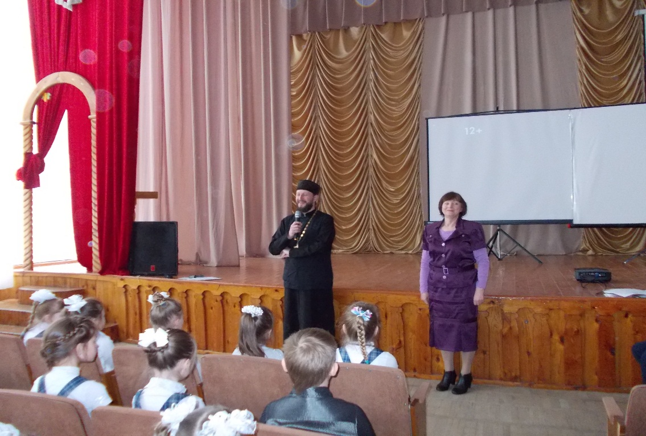

Говорили с ребятами о традициях и обычаях празднования Пасхи в разных странах. О пасхальных подарках и играх.

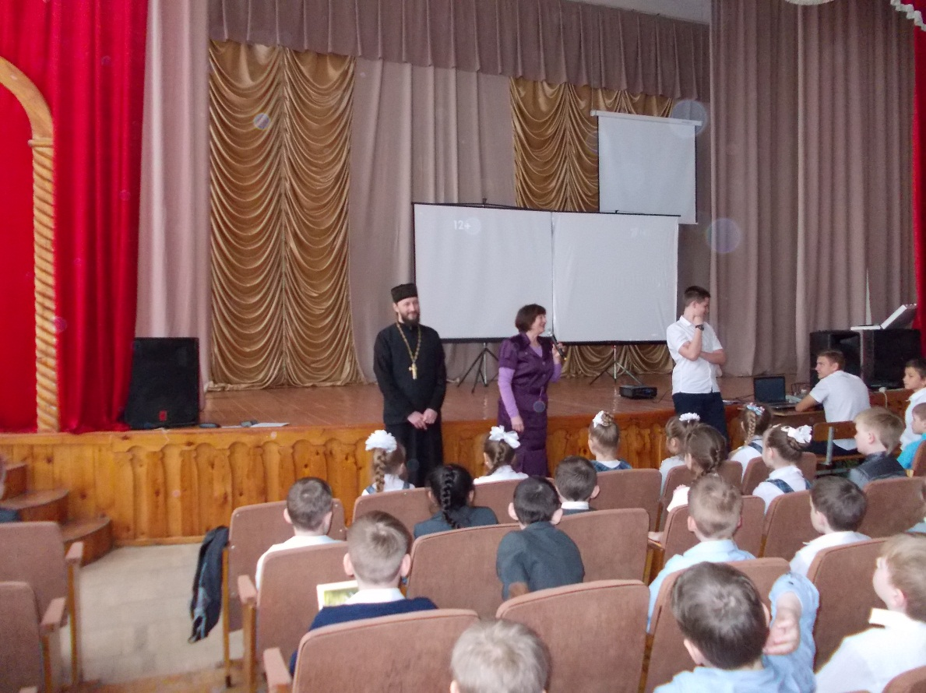

Активное участие дети приняли в разговоре о главных символах: пасхальном куличе, пасхе и пасхальных яйцах.

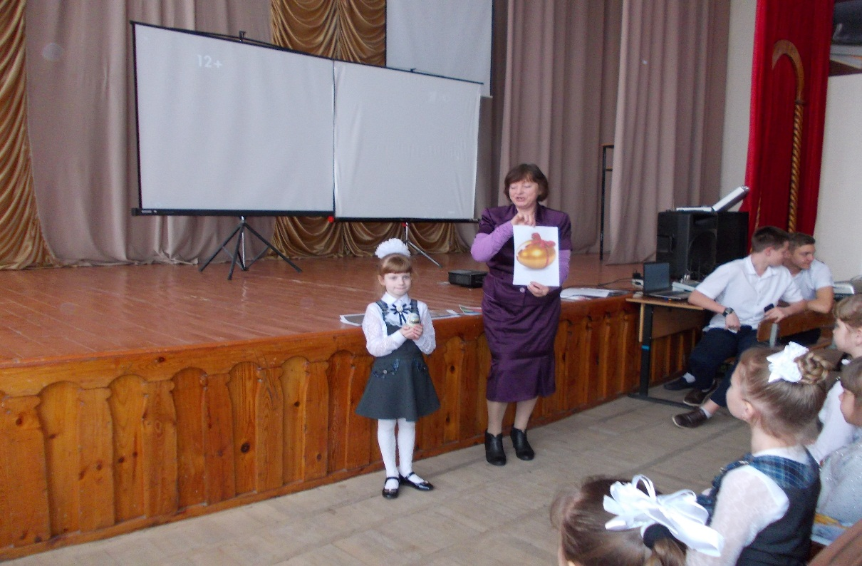

В конце мероприятия все сделали вывод, что каковы бы ни были традиции и обычаи, суть праздника Пасхи везде одинакова. Свет, любовь и надежду, которую она несет людям, сложно переоценить.